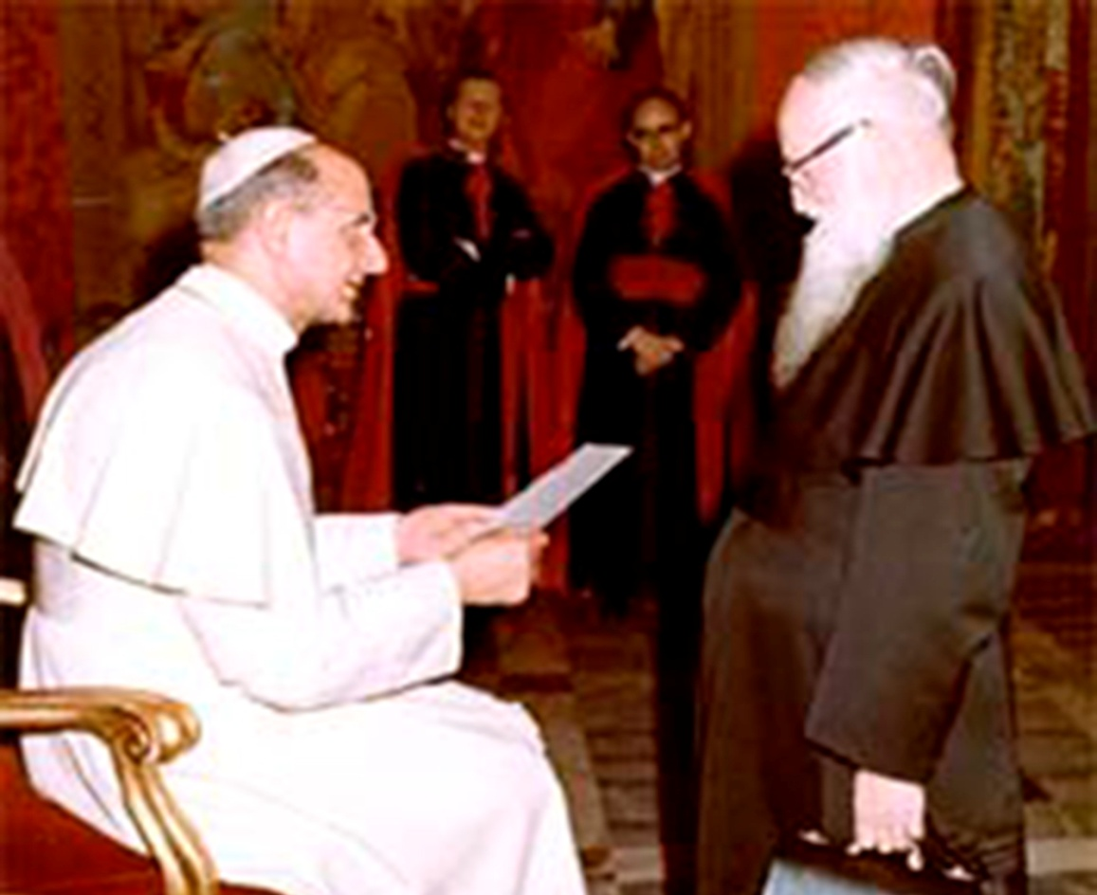

OCTAVO ENCUENTRO
“Somos su carta de recomendación”

OBJETIVO
Conocer los hechos que marcaron la liberación del fundador
Tomar conciencia del paso de Dios en estos momentos de prueba
Aprender de la confianza heroica de nuestro Padre y Fundador.

PROGRAMA
- Oración Inicial

- Motivación y explicación del objetivo de este encuentro

- Dinámica grupal: Exilio y liberación

- Síntesis del guía: ¿qué aprendemos a la luz del tiempo del exilio?

- Partida de nuestro Padre y fundador al Schoenstatt eterno

- Reflexión personal y matrimonial: aplicación a nuestra vida

- Momento de oración y de entrega en el Santuario

PAUTA PARA EL GUIA
1. Oración inicial (ver esquema pág. 5 o anexo 5)
2. Motivación y explicación del objetivo de este taller
- Monseñor Tenhumberg, acuño en la Santa Misa funeral del P. Kentencih que cada gran hombre es una carta de Dios escrita a nuestro tiempo, decía, expresando una clave fundamental para entender al Padre Kentenich: fue instrumento del Espíritu en su persona y en su obra; evangelio -buena noticia- para el corazón del hombre y la cultura de hoy. Pero no basta que el Padre sea una carta de recomendación. Cada uno de nosotros debería serlo: “Ustedes mismos son nuestra carta, una carta escrita en nuestros corazones, conocida y leída por todos los hombres”, recordaba San Pablo.
- Lo que la Iglesia diga HOY y dirá MAÑANA del Padre Kentenich se define en cada uno de nosotros, en cada familia schoenstattiana, en cada joven, en el misionero de la Campaña, en mi… ¿Qué deberían poder leer los hombres en esa carta viva? Fundamentalmente tres dimensiones: la alianza que transforma, el vigor evangélico de una Iglesia en salida y la presencia de Dios, Padre fiel y misericordioso, en quien podemos confiar y abandonarnos como niños, un Padre con el que conversamos a través de la Fe Práctica en la Divina Providencia.

3. Dinámica grupal: Exilio liberación Ver vídeo. El sello divino de la obra de Schoenstatt
Ver anexo 1.

- Se entrega una ficha a cada matrimonio o persona.

- Deberá leer el texto y subrayar qué fue lo más importante que sucedió.

- Se pone en común lo contestado, se hace siguiendo la numeración de las preguntas, sin interrupciones. Las dudas y los comentarios que surjan se anotan para hacerlas una vez que todos han contestado su pregunta.

4. El guía redondea, tratando de dejar en claro los siguientes aspectos:

Hechos: El "cuatro hito" se refiere a los importantes acontecimientos de 1965 que dieron como resultado la rehabilitación del P. Kentenich y su regreso a Alemania. Las principales fechas son:
- 22 de Octubre: el Papa Paulo VI firma la decisión del consistorio de cardenales que efectivamente anularon los decretos contra el P. Kentenich. Este día era exactamente 14 años después que el P. Kentenich dejó Alemania en 1951.
- 22 de diciembre: el Papa Paulo VI recibe al P. Kentenich en audiencia privada. El P. Kentenich promete que Schoenstatt haría todo lo que pudiese para ayudar a realizar la misión de la Iglesia en el post Concilio.
- 24 de diciembre: el P. Kentenich vuelve a Schoenstatt, Alemania, y celebra su Misa de Medianoche de Navidad en el Santuario original. El regreso a Alemania algunas veces es conocido como "segundo Milagro de la Noche Buena" (Ô 181)

El cuarto hito también coincide con la solemne clausura del Concilio Vaticano II, el 8 de diciembre de 1965. El P. Kentenich, que estaba en Roma en ese tiempo, simbólicamente bendice la piedra fundamental para el futuro Santuario de Schoenstatt en Roma y predica sobre la participación de Schoenstatt en la realización de la misión del Concilio.

Importancia de Schoenstatt. El P. Kentenich lo caracteriza como vivir "en la victoria divina". Para él, su libertad y el fin del exilio fueron acontecimientos sobresalientes que reflejan una realidad más profunda que estaba creciendo en Schoenstatt durante esos años de prueba: una profunda e innegable confianza y abandono en el poder de Dios para alcanzar la victoria.

5. Partida de nuestro fundador al Schoenstatt eterno: ver vídeo: funeral del Padre
Explicar estos contenidos:

- El 15 de septiembre de 1968 llega para el Padre el momento de la plenitud de su Alianza de amor: el encuentro definitivo con Dios, con la Madre que lo había aceptado como hijo, lo había ido educando en la escuela de la Alianza y había hecho de él un Padre para la Familia.

- Ocurrió a las 7:07 AM, mientras se sacaba los ornamentos, inmediatamente después de haber celebrado la Sta. Misa por primera vez en la Iglesia de la Adoración, la Iglesia consagrada a la Stma. Trinidad, que se levanta sobre el monte Schoenstatt, y cuya construcción había sido ofrecida a la Mater por la protección de Schoenstatt durante la guerra.

- Era la fiesta de Los Siete Dolores de María; el Padre Fundador había compartido esos dolores, sufriendo por Ella, por su misión para la Iglesia y el mundo del futuro.

- El Padre murió a causa de un ataque al corazón en forma instantánea con una paz extraordinaria.

- Desde el 15 hasta el 20 de septiembre, el ataúd del P. Kentenich permaneció abierto en la Iglesia de la Adoración. Allí llegaron incontables personas de todas partes de Alemania y del mundo para rezar junto al Fundador y agradecer por su vida.

- En el mismo lugar de su muerte se encuentra ahora su tumba. El lugar se llama "capilla del Fundador". En el sencillo sarcófago de basalto gris, aparecen su nombre, las fechas de su nacimiento y de su muerte, y las palabras que el mismo Padre había querido para epitafio: “Dilexit Ecclesiam” (Amó a la Iglesia).
- Efectivamente, todo su amor lo entregó a la Iglesia, toda su vida fue para la Iglesia, para la Iglesia del presente y sobre todo para la iglesia del futuro.

6. Reflexión personal y de matrimonio: aplicación a nuestra vida (Anexo 2)

- Si es posible, realizarla en el Santuario o en una capilla.

- Si no es posible, preparar un ambiente adecuado, ambientando el lugar con el cuadro de la Mater y un cirio.

- Se entrega una hoja para que puedan escribir una carta personal al P. Kentenich comentándole todo lo que les suscita en su interior todo lo que han aprendido y experimentado durante estas sesiones del taller

7. Momento de oración y de entrega en el Santuario (Anexo 3)

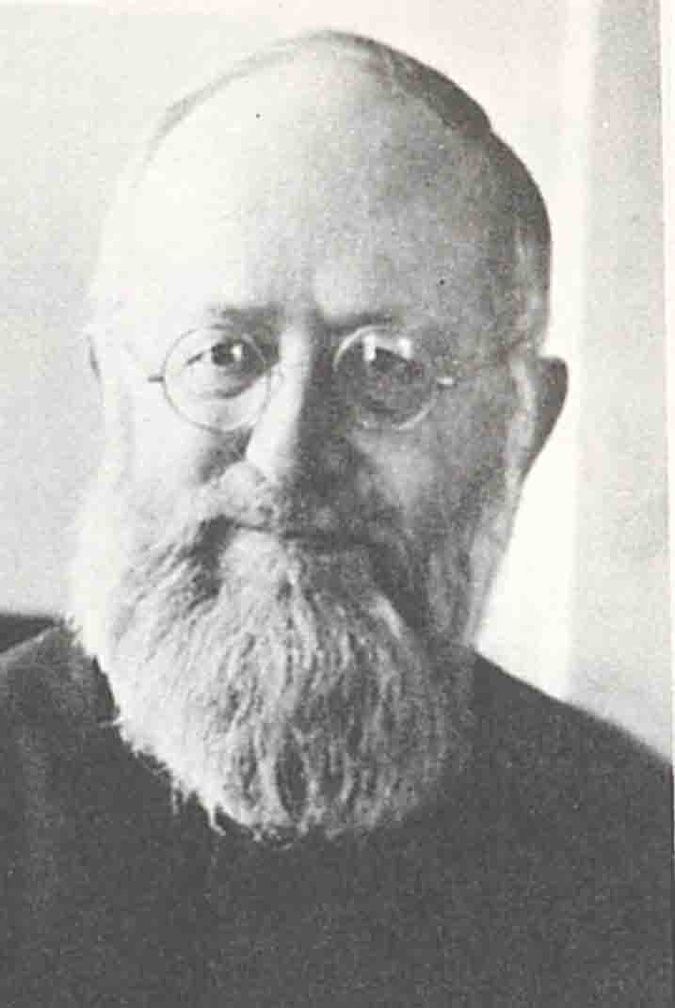
ANEXO 1
DINÁMICA
Se dividen en cuatro equipos. Cada grupo recibe una ficha. Deberá leer el texto y subrayar qué fue lo más importante que sucedió. Luego se lo explicará a las demás.

FICHA 1
El Padre no fue comprendido en su respuesta. Y no sólo eso: fue separado de la Familia y enviado al exilio (Milwaukee, EEUU), en el que permaneció 14 años. Estos 14 años están marcados por un gran amor y fidelidad a la Iglesia a pesar de que ésta lo separaba de su Obra.
Durante 14 años del destierro, del exilio impuesto por la Iglesia, el Padre permaneció siempre obediente, con una actitud de paz y de victoriosidad extraordinarias, seguro que la Santísima Virgen se glorificaría en él. El dice:
"Estoy seguro que voy a volver de mi destierro porque nada de lo que he hecho ha sido por mí mismo sino exclusivamente por el honor de la Santísima. Virgen. Si no hubiera estado convencido de que a través de estas luchas se decide la misión de María para el futuro, para el hombre nuevo, para la sociedad nueva, no me habría arriesgado a ellas. Por eso ha sido siempre el honor de la Santísima. Virgen el que ha estado en juego, no el mío... Estoy seguro de que Ella me va a liberar."

El 22 de octubre de 1951 había salido el Padre Kentenich de Schoenstatt para viajar al lugar de su destierro.

FICHA 2
El lunes 13 de septiembre de 1965, el Padre recibe un telegrama (le es transmitido por teléfono), en el cual se le dice que debe presentarse inmediatamente en Roma.
El Padre Kentenich llegó a Roma el 17 de septiembre. Los obispos y cardenales del Concilio estaban molestos con la presencia del Padre Kentenich en Roma, por cuanto lo sentían como una presión a la Santa Sede. En una reunión de todos los cardenales, celebrada el 24 de septiembre, se decide que, cualquiera fuese el origen del telegrama, el Padre debe regresar a Milwaukee, y esta resolución fue firmada por el Santo Padre. La Familia estaba muy desanimada, pero siguió moviéndose para lograr una mejor solución.
Al igual que en un 20 de enero, el P. Kentenich estaba absolutamente tranquilo, consciente que su liberación no debía ser por medios humanos, sino sobrenaturales. El mismo decía: “Si nosotros hemos llegado a lo más profundo de nuestra impotencia humana, entonces, la Mater intervendrá de una manera increíble”.

FICHA 3
El día 22 de octubre de 1965, exactamente 14 años desde que el Padre llegara al destierro en Milwaukee,el Santo Padre firmó una resolución que decía: “Todos los Decretos contra el Padre Kentenich están anulados. Está libre". Esta comunicación significaba que el Padre podía tomar nuevamente la dirección del Movimiento.
El 22 de diciembre de 1965 el Santo Padre Pablo VI le concedió una audiencia en la que lo felicitó por su Obra y le deseó para el futuro la bendición de Dios. Nuestro Padre le promete trabajar para la realización de las tareas postconciliares de la Iglesia.
Festeja sus 80 años en Roma, rodeado de representantes de la Familia, y el 24 de diciembre de 1965 llega de regreso a Schoenstatt, al Santuario original. Se produce el milagro de Nochebuena. El Padre K. está de nuevo junto con su Familia.
Dios le regala aún tres años de vida, en los que el Padre trabaja incansablemente al servicio de la Familia. Su actividad constante, teniendo más de 80 años de edad, sólo se explica por la fuerza de Dios que lo poseía.

FICHA 4
Para el Padre K. llegó también el momento de la plenitud de su Alianza de amor: el encuentro definitivo con Dios, con la Madre que lo había aceptado como hijo, lo había ido educando en la escuela de la Alianza, y había hecho de él un Padre para la Familia.
Ocurrió a las 7:07 AM, mientras se sacaba los ornamentos, inmediatamente después de haber celebrado la Santa Misa por primera vez en la Iglesia de la Adoración, la Iglesia consagrada a la Santísima Trinidad, que se levanta sobre el monte Schoenstatt, y cuya construcción había sido ofrecida a la Mater por la protección de Schoenstatt durante la guerra.
Era la fiesta de Los Siete Dolores de María; el Padre Fundador había compartido esos dolores, sufriendo por Ella, por su misión para la Iglesia y el mundo del futuro.
El Padre murió a causa de un ataque al corazón en forma instantánea con una paz extraordinaria. Desde el 15 hasta el 20 de septiembre, el ataúd del P. Kentenich permaneció abierto en la Iglesia de la Adoración. Allí llegaron incontables personas de todas partes de Alemania y del mundo para rezar junto al Fundador y agradecer por su vida.
En el mismo lugar de su muerte se encuentra ahora su tumba. El lugar se llama "capilla del Fundador". En el sencillo sarcófago gris, aparecen su nombre, las fechas de su nacimiento y de su muerte, y las palabras que el mismo Padre había querido para epitafio: “Dilexit Ecclesiam” (Amó a la Iglesia).
Efectivamente, todo su amor lo entregó a la Iglesia, toda su vida fue para la Iglesia, para la Iglesia del presente y sobre todo para la iglesia del futuro.

EXPOSICIÓN
El Padre Kentenich nos demostró con su vida, cómo debe ser nuestro amor a la Iglesia. Algunas personas hoy se escandalizan de la Iglesia. Sólo miran sus aspectos humanos, materiales, históricos y visibles. Se retiran decepcionados y no son capaces de ver la presencia misteriosa de Cristo en ella.
El Padre Kentenich vio también errores humanos y carencias en la Iglesia y sufrió por ellas. Con amor de hijo le señaló sus errores y aunque en su momento no fue comprendido y fue exilado, se mantuvo fiel y obediente a todas sus disposiciones. En sus catorce años de destierro, jamás se oyó en sus labios una crítica a la Iglesia. Y finalmente, cuando en 1965 se encuentra con el Papa Pablo VI, quien había anulado todos los decretos y disposiciones contra él, su actitud es la de un hijo humilde y respetuoso. Como expresión de fidelidad y amor a la Iglesia el Padre K. regaló a su Santidad Pablo VI un cáliz (que hoy se encuentra en la Iglesia de Dios Padre, Argentina). El Papa le agradece al Padre K. su fidelidad y le manifiesta expresamente el deseo de que Schoenstatt crezca y se desarrolle para bendición de la Iglesia. El mismo lo expresó al volver a Schoenstatt después del exilio, el 24 de Diciembre de 1965 diciendo:
"... el Dios del amor quiso darnos la misión para el bien de la Iglesia. "Dilexit Ecclesiam' el amor a la Iglesia nos impulsa ahora también a amar con infinita calidez a la Iglesia que nos persiguió, a olvidar todo lo pasado y a entregarnos con todas las fuerzas a fin de que la Familia cumpla la gran misión de ayudar a la Iglesia a llegar victoriosa a las nuevas playas”

Nuestro Padre y Fundador nos ha dejado una gran misión: enriquecer a la Iglesia con la espiritualidad de Schoenstatt. Es mucho lo que como schoenstattianos tenemos que dar en el servicio a la Iglesia: los Santuarios de Schoenstatt, como centros de renovación espiritual, la Virgen Peregrina que a través de la Campaña se pone al servicio de la Iglesia, la pedagogía de Schoenstatt y su espiritualidad que ayudan en la forjación de hombres nuevos que trabajan por el bien de la Iglesia. Cada una de nosotras, en la medida que nos esforcemos por conquistar los valores e ideales que Schoenstatt nos proponen, enriquecemos con nuestro actuar la vida de la Iglesia. etc.

Anexo 2
Carta al Padre Kentenich

En este taller hemos aprendido a conocer al Padre Kentenich como nuestro Padre y Profeta. Nos hemos adentrado en su camino de santidad, reconociendo que es nuestro camino y hemos recibido una vez más el llamado a hacer nuestra su misión.

Con la sencillez del hijo, abramos nuestro corazón y escribámosle una carta al Padre Kentenich (qué le agradecemos, qué reconocemos ante él, qué le pedimos, a qué nos comprometemos).

Querido Padre Kentenich:

Firma

Anexo 3
Momento de oración y de entrega en el Santuario (31.5.1999)

Guia: Movidos por el Hálito Divino, conscientes de nuestra pequeñez y apoyados en la entrega filial de otras generaciones, queremos sellar una Alianza filial con nuestro Padre y comprometernos con su misión. Este es el secreto de nuestra fecundidad, la fuente que alimenta la vida de toda la Obra. Así lo experimentó la Familia el 20 de enero de 1942. Con la misma profundidad de Alianza, de radicalismo, nosotros estrechamos filas en torno a nuestro Padre y Fundador y recibimos de sus manos nuevamente la misión. Nuestro Padre nos dice al igual que el 31 de mayo de 1949.

L1. “La santísima Virgen tiene una gran misión frente a Occidente. Ella ha asumido la tarea de mostrare desde nuestro Santuario, en forma preclara, como la vencedora de los errores colectivistas. Una vez que me hizo comprender esto, me pidió que yo lo entregase todo.”
¿Vas conmigo?

Voz 1: ¡Si Padre, vamos contigo!
Con mi corazón en tu corazón quiero entregarme por entero a María.

Todos ¡Padre, nuestro corazón en tu corazón,
nuestro pensamiento en tu pensamiento, nuestra mano en tu mano, nuestra vida en tu vida! Padre, ¡Tu misión es nuestra misión!

L1: “La misión tan manifiesta de Schoenstatt para Occidente, se encuentra frente a un muro que sólo puede ser derrumbado, significativa y eficazmente, si se vence y aleja el espíritu colectivista. Se trata de desenmascarar y sanar radicalmente el germen de la enfermedad que aqueja el alma occidental: el pensar mecanicista.”
¿Vas conmigo?

L2 :¡Si Padre, vamos contigo!
Con nuestra mano en tu mano nos comprometemos a luchar por la victoria del pensar, amar y vivir orgánicos en nosotros y allí donde estemos abriendo así el camino a María y a un mundo nuevo marcado con su sello.

Todos: ¡Padre, nuestro corazón en tu corazón,
nuestro pensamiento en tu pensamiento,
nuestra mano en tu mano, nuestra vida en tu vida! Padre, ¡Tu misión es nuestra misión!

L1: “Ustedes, a su manera, pueden llevar conmigo esta carga y compartir las tareas de la Familia. Imploren incesantemente a Espíritu Santo en el Cenáculo y no se cansen de ofrecer sacrificios por la misión que les he confiado.”
¿Vas conmigo?

L2 ¡Si Padre vamos contigo!
Porque tu vida es mi vida, estoy dispuesto a ofrecer abundantes contribuciones al Capital de Gracias de nuestra Madre y Reina, para que ella se glorifique. Sola no puede realizar la tarea. Es un honor para mí ayudarla.

Todos: ¡Padre, nuestro corazón en tu corazón, nuestro pensamiento en tu pensamiento, nuestra mano en tu mano, nuestra vida en tu vida! Padre, ¡Tu misión es nuestra misión!

L1: “¡Quien tiene una misión ha de cumplirla aunque nos conduzca a abismo más oscuro y profundo, aunque exija dar un salto mortal tras otro! La misión de profeta trae siempre consigo serte de profeta.”
¿Vas conmigo?

L2 ¡Si Padre, vamos contigo!
Porque tu misión es nuestra misión, queremos luchar con valentía y consecuencia para que Schoenstatt llegue a ser corazón de la Iglesia y la cultura del tercer milenio esté hondamente marcada por la faz de Cristo Jesús.

Todos: ¡Padre, nuestro corazón en tu corazón, nuestro pensamiento en tu pensamiento, nuestra mano en tu mano, nuestra vida en tu vida! Padre, ¡Tu misión es nuestra misión!

L1: “Todo se puede resumir en las palabras: yo me vuelvo a regalar a ustedes y ustedes se me regalan a mí. Vamos juntos a todas partes, pero en primer lugar vamos juntos hacia el corazón de la Santísima Virgen, al corazón de la Santísima Trinidad.”
¿Vas conmigo?

L2: ¡Si Padre, vamos contigo! ¡Si Padre, vamos contigo! Cor unum in Patre. ¡Somos tu Familia! Queremos permanecer recíprocamente fieles: el uno en el otro, con el otro y para el otro, en el corazón de Dios. Nos pertenecemos el uno al otro ahora y en la eternidad.

Todos: ¡Padre, nuestro corazón en tu corazón, nuestro pensamiento en tu pensamiento, nuestra mano en tu mano, nuestra vida en tu vida! Padre, ¡Tu misión es nuestra misión!

Anexo 4
Himno al amor de San Pablo. Corintios 13

Aunque hablara las lenguas de los hombres y de los ángeles,
si no tengo amor, soy como campana que suena
o címbalo que retiñe.
Y aunque tuviera el don de hablar en nombre de Dios
y conociera todos los misterios y toda la ciencia;
y aunque mi fe fuese tan grande como para trasladar montañas,
si no tengo amor, nada soy.
Y aunque repartiera todos mis bienes a los pobres
y entregara mi cuerpo a las llamas,
si no tengo amor, de nada me sirve.
El amor es paciente y bondadoso;
no tiene envidia, ni orgullo ni jactancia.
No es grosero, ni egoísta; no se irrita ni lleva cuentas del mal;
no se alegra de la injusticia,
sino que encuentra su alegría en la verdad.
Todo lo excusa, todo lo cree, todo lo espera, todo lo aguanta.
El amor no pasa nunca.
Desaparecerá el don de hablar en nombre de Dios,
cesará el don de expresarse en un lenguaje misterioso,
y desaparecerá también el don del conocimiento profundo.
Ahora subsisten estas tres cosas: la fe, la esperanza, el amor,
pero la más excelente de todas es el amor.

Oración inicial
Señor Jesús, con alegría escuchamos tus palabras sabiendo que responden a los deseos más íntimos del corazón. Todos queremos ser amados así, pero también sabes lo lejos que estamos de poder hacerlo. Te damos gracias porque a través de la vida de nuestro fundador podemos descubrir caminos y recobrar la fuerza para seguir creciendo en nuestra vida de cristianos.

Meditación
La frase que el P. Kentenich quiso que se colocara sobre su tumba como epitafio de su vida fue: “Amó a la Iglesia” sabemos que hay muchas formas de amar, quizás la característica más difícil de vivir es la paciencia. La paciencia es ternura, tranquilidad, perseverancia y excelencia.

- La ternura proviene de esa dulzura y delicadeza. La observamos en las mamás. Cada hijo recordará casos especiales de la ternura materna. Mi mamá, para que no me fuera a hacer daño la nieve, cada vez que la comía me decía: "Cuidado, hijito, caliéntala en la boca". Siempre a cada bocado de nieve le agrego el sabor exquisito de la ternura de mi madre.
- La tranquilidad descubre ese amor paciente contrapuesto a impaciente, no precipitado; se toma todo el tiempo necesario porque lo importante es lograr el bien y no desbaratarlo por la prisa. En esto destacan los maestros. Cada alumno atesorará la tranquilidad con que su maestro lo estimuló a aprender hasta conseguir dibujar una sonrisa simultánea de satisfacción.
- La perseverancia es inseparable de la paciencia: aquí se destacan los médicos: sea velando junto al lecho del enfermo, sea en la agotadora tarea del quirófano, o en la búsqueda insistente del remedio, consagran su vida a donar el gran bien de la salud.
- Pero el amor perfecto no para, hasta hacer el bien completo. No como salga, ni a medias, sino acabado y excelente. El ejemplo es de los artistas. No terminan, hasta que terminan muy bien. El que tiene caridad, con paciencia, es el artista del amor, amar es el arte de las artes. Si no expresa dedicación paciente, que llega hasta lo supremo, no es amor. Como el de Dios, como el de Jesús, como el de María, que no saben darse si no se dan en forma total...

Todos

Jesús, gracias por todo lo que estamos aprendiendo en estos encuentros vitales con nuestro Fundador, el P. José Kentenich. A medida que vamos profundizando en su vida y obra lo vemos como un gigante del amor, de ese amor que es el sello indeleble de los santos. Gracias por regalarnos un padre que es un maestro, un medico de almas y un artista del amor. Gracias porque en él encontramos todo lo que necesitamos para descubrir la imagen del Padre que Tú nos viniste a rebelar.

¡Ven Espíritu Santo! Que cada uno de estos encuentros sea un encuentro personal con nuestro Fundador de forma que descubramos su forma de vivir, de enfrentar la vida, con sus alegrías, problemas, desafíos, inquietudes y dolores, de forma que la vida divina que a él le dio tanta sabiduría, fuerza y amor se prolongue en la nuestra. ¡Ven Espíritu Santo, ven! En tu fuerza de amor, haznos ser un cálido sol para el mundo, como lo fue el Padre Kentenich Amén.

